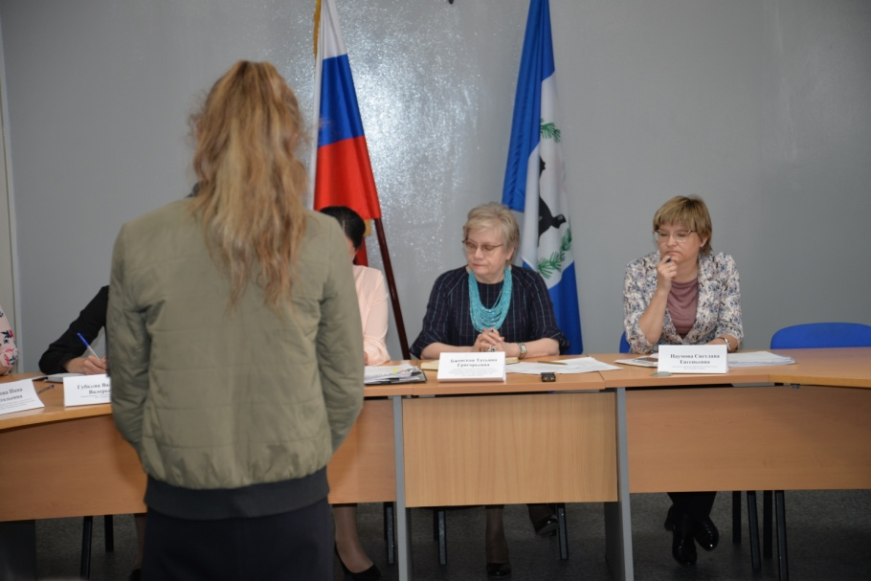АНОНС: На заседании Комиссии по делам несовершеннолетних, которое состоялось в минувший четверг, 23 мая, в очередной раз подняты вопрос защиты прав и здоровья подростков. Без должного контроля со стороны родителей во время рейдов сотрудниками полициями выявлены дети, нарушившие закон о «комендантском часе», распивавшие спиртное и совершающие противоправные деяния.
В коридорах власти

Ни пей! Ни гуляй! Ни шуми! Образ здоровый, подросток, веди!
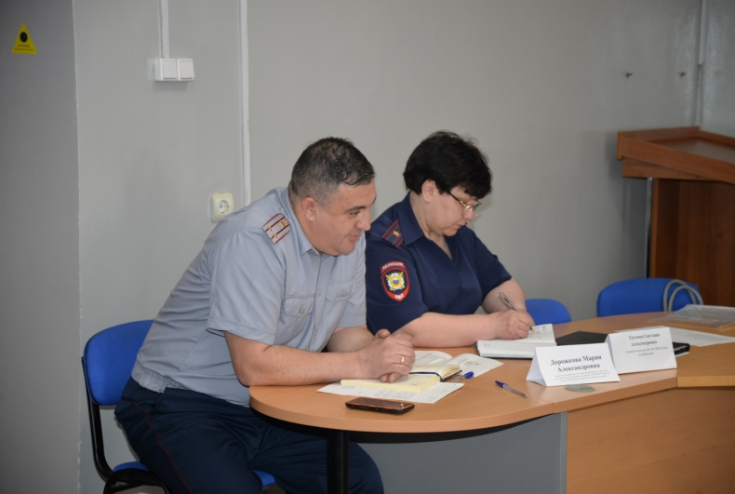
23 мая в актовом зале администрации г. Бодайбо и района состоялось очередное плановое заседание Комиссии по делам несовершеннолетних и защите их прав. Члены Комиссии первым делом рассмотрели административные и персональные дела. Подавляющее большинство протоколов об административном правонарушении, поступивших в КДН, составлены по ч.1 ст.5.35 КоАП РФ «Неисполнение родителями или иными законными представителями несовершеннолетних обязанностей по содержанию и воспитанию несовершеннолетних». Причина тому – алкоголь. Пьющие родители теряют чувство долга и ответственности, становятся бестактными и грубыми. Особенно тяжелыми, а порой и опасными, становится их поведение в состоянии опьянения. На заседании были приглашены нерадивые родители, выявленные сотрудниками субъектов профилактики в ходе рейда «Сохрани ребенку жизнь», дети которых были изъяты и помещены в детское отделение районной больницы. Члены Комиссии по делам несовершеннолетних провели с родителями профилактические беседы, а также настойчиво рекомендовали исправить положение и перестать употреблять алкоголь, иначе будет поставлен вопрос о лишении законных представителей родительских прав.
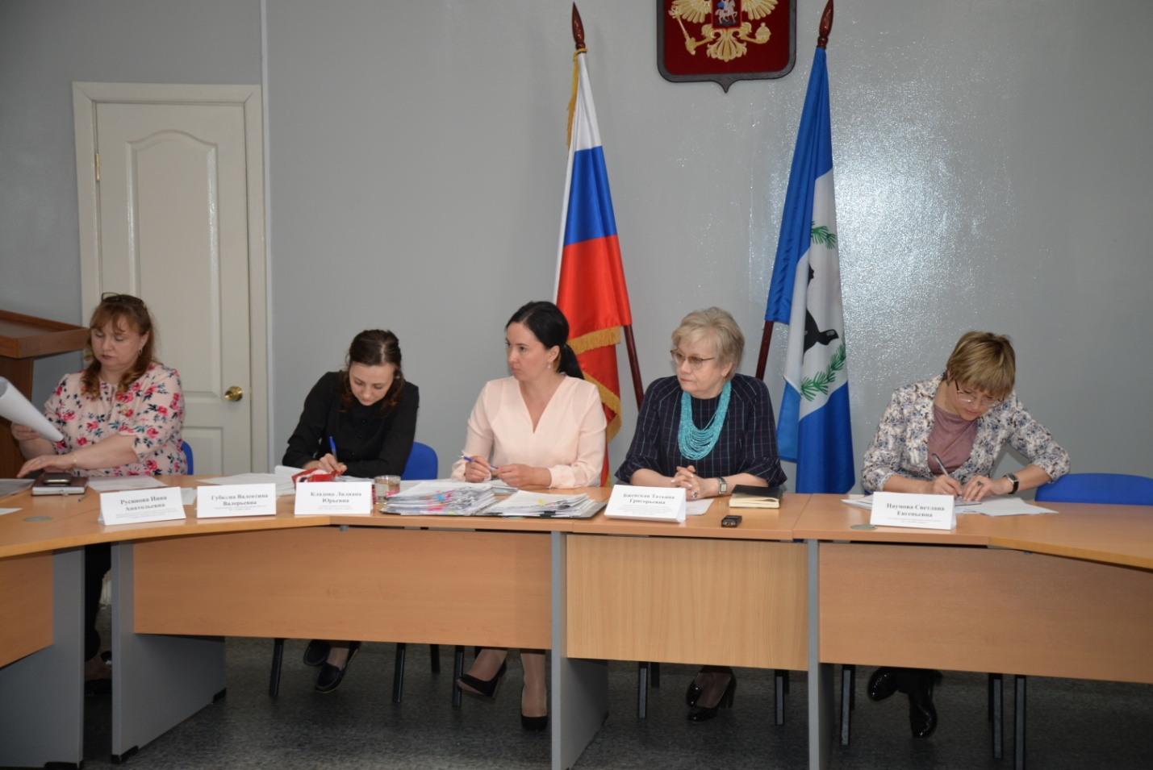
Пьющие родители – соблазн для детей попробовать спиртосодержащую продукцию. Основное требование наших законов, направленных на охрану здоровья подрастающего поколения – дети до 18 летнего возраста не должны знать вкуса спиртных напитков. Тем неменее, на заседании рассмотрен один случай в отношении 17-летнего юноши, который выявлен сотрудниками полиции в общественном месте за распитием алкоголя. В его крови оказалась «ударная» доза – 0,5 промилле алкоголя в крови. Полиции пришлось применить специальные средства, чтобы утихомирить несовершеннолетнего дебошира. Юноша вел себя неадекватно, агрессивно реагировал на сотрудников правоохранительных органов. Со студентом-первокурсником проведена профилактическая беседа. По ч.1 ст.20.20 КоАП РФ за «Потребление (распитие) алкогольной продукции в запрещенных местах либо потребление наркотических средств или психотропных веществ, новых потенциально опасных психоактивных веществ или одурманивающих веществ в общественных местах» на молодого человека будет наложен административный штраф в размере от пятисот до одной тысячи пятисот рублей. Стоить отметить, с целью выявления фактов 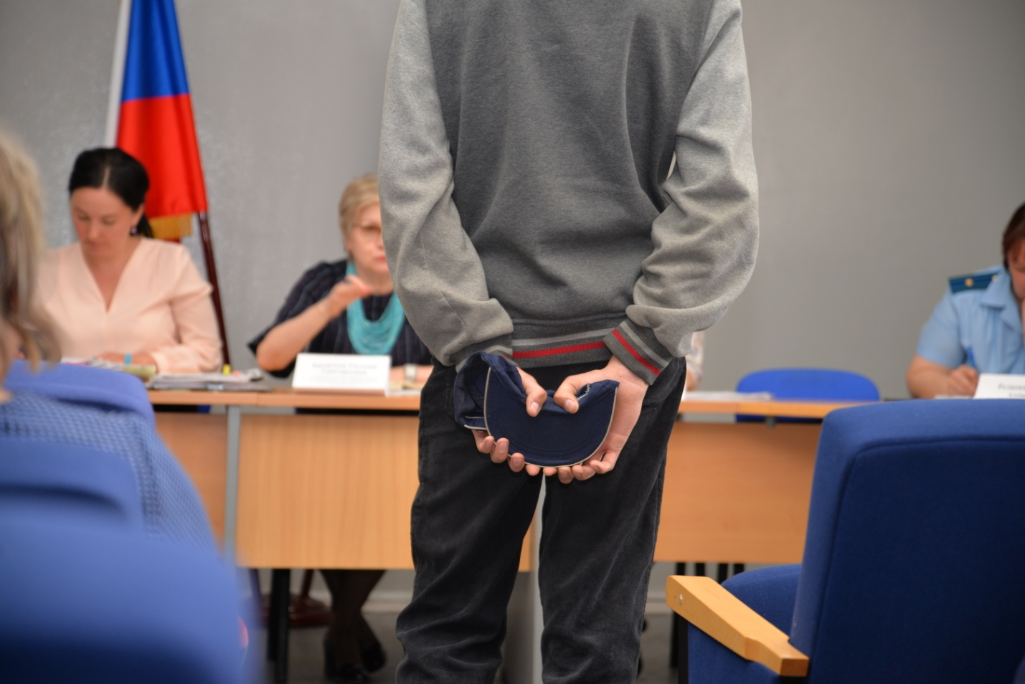реализации алкогольной продукции в торговых точках подросткам, а также распитие спиртного несовершеннолетними сотрудниками полициями, работниками здравоохранения совместно с другими субъектами профилактики с 25 мая по 20 июня будет проводиться акция «Алкоголь под контроль».
Известно, что большая часть правонарушений совершается в ночное время, и чтобы обеспечить безопасность подрастающего поколения, федеральным законом на всей территории России был введен так называемый «комендантский час». И хотя закон был принят довольно давно, не все родители понимают, что же такое комендантский час для подростков. Начинаются летние каникулы, и многие дети будут допоздна гулять на улице. Важно знать, комендантский час – это ограничения по нахождению детей без сопровождения родителей в определенное время. Ребенком, то есть несовершеннолетним, у нас признается лицо, не достигшее восемнадцатилетнего возраста. Согласно закону Иркутской области несовершеннолетним запрещено находиться в общественных местах с 23 часов до 6 часов утра без сопровождения родителей или законных представителей. В мае компания подростков человек решила погулять в вечернее время, прогулка затянулась до полуночи. Ребят посетила идея нагрянуть в гости к малознакомому мальчику. Возле дома ребенка подростки долго и громко смеялись. Затем начали кидать камни в окна. Потерпевшая (мама мальчика) в объяснительной в полиции пишет, что услышала как дети, стоящие возле дома, начали кричать «Бери правее», после чего услышала звон бьющегося стекла…». В комнате ее спящего сына малолетние хулиганы в дребезги разбили окно. Женщина узнала некоторых ребят из компании и сообщила об этом правоохранителям. Подростки были приглашены вместе с родителями на заседание комиссии, на вопрос «Зачем решили колотить окна в час ночи?» дети пожимали плечами и как один твердили, что не хотели разбивать. Ко всему прочему, хулиганы издевались и унижали сверстника в стенах школы и за ее пределами. Даже самый старший участник хулиганской компании не пытался остановить данное безобразие. Члены комиссии разъяснили нормы и правила поведения, общения в социуме, о недопустимости принижения достоинства человека, провели профилактическую беседу с каждым ребенком о правонарушении. Настаивали на том, чтобы дети извинились перед семьей, и понесли расходы по восстановлению окна. На родителей несовершеннолетних детей наложен штраф о нарушении «комендантского часа» в размере 500 рублей.
К ответственности привлечены законные представители девочки, которая в дневное время громко слушала музыку, убираясь в квартире. Данную семью уже не в первый раз приглашают на заседание КДН по аналогичному вопросу, но тогда дети пообещали, что подобное больше никогда не повториться. С жалобами в Комиссию приходила и соседка, она убедительно просила помочь утихомирить шумную семью. Специалисты субъектов профилактики разъяснили, что существует закон Иркутской области о тишине, который гласит: что нельзя производить резкие шумы с 21.00 до 07.00 в официально рабочие дни; с 22.00 до 10.00 в официально праздничные и выходные дни; с 13.00 до 15.00 дня в любой календарный день. Кроме того, с 07.00 до 23.00, запрещено издавать громкие звуки, превышающие нормы, установленные санэпидемнадзором, и нарушать покой соседей громкими звуками, например, выполнять ремонтные работы в разрешенный период времени более шести часов. На защищенных законом участках запрещается включать громко музыку, применять звукоусиливающую технику.
Следующим вопросом члены Комиссии по делам несовершеннолетних заслушали информацию о проведении профилактической работы с семьями и несовершеннолетними, стоящими на учете в банке данных, находящихся в социально-опасном положении, а также о проведении индивидуальной профилактической работы с подростками, осужденными без изоляции от общества.

